Пресс Релиз
“Жергиликтүү деңгээлде кызмат көрсөтүүлөрдү жакшыртуу” долбоордун экинчи фазасынын кириш семинары

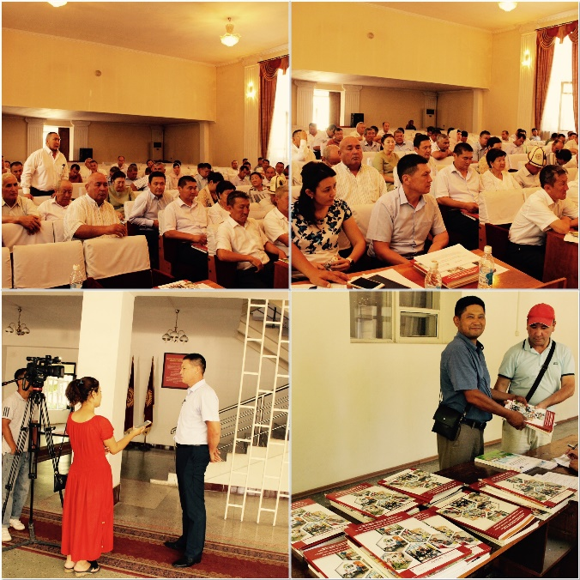
2019 жылдын 10 июлунда Жалалабат шаарында облустук мамлекеттик администрациясында Швейцария Өкмөтү тарабынан Швейцариянын өнүктүрүү жана Кызматташтык боюнча агенттиги аркылуу каржыланган ХЕЛЬВЕТАС жана Өнүктүрүү саясат институтунан турган уюмдардын консорциумунда ишке ашырылып жаткан “Жергиликтүү деңгээлде кызмат көрсөтүүлөрдү жакшыртуу” долбоорунун экинчи фазасы боюнча киришүү семинары болуп өттү.
Семинарга айыл өкмөт башчылар жана айыл өкмөт башчыларынын орун басарлары, Жалалабат облустук Өкмөттүн ыйгарым укуктуу өкүлунун орун басары, Жалалабат облусунун бардык 8 райондук мамлекеттик администрация башчылары (Аксы, Ала-Бука, Базар- Коргон, Ноокен, Сузак, Токтогул, Тогуз-Торо, Чаткал) Жергиликтүү өз алдынча башкаруу иштери жана этностор аралык мамилелер боюнча мамлекеттик агенттигинин өкулу жана долбоордун өкүлдөрү болуп, жалпысынан 87 адам катышты.
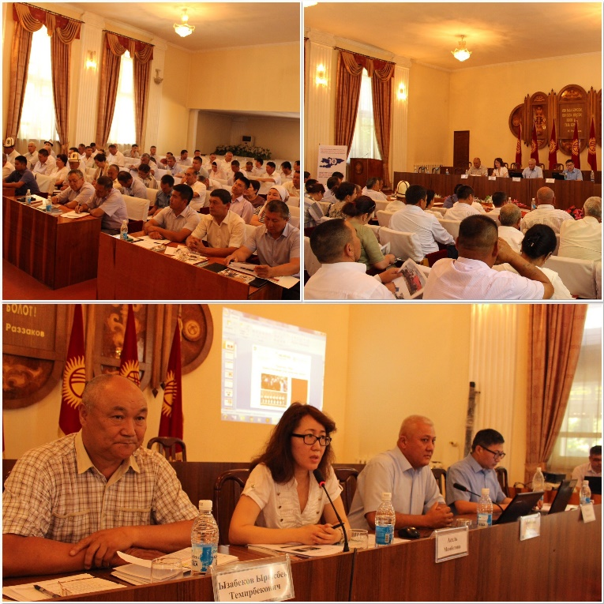
Семинардын катышуучуларына, “Жергиликтүү деңгээлде кызмат көрсөтүүлөрдү жакшыртуу” долбоорунун биринчи фазасынын негизги жыйынтыктары, долбоордун негизги максаттары жана милдеттери, ошондой эле, долбоордун регионалдык дэңгээлдеги негизги багыттары жөнүндө жана, муниципалететтердин долбоорго катышуу мүмкүнчүлүктөрү тууралуу презентациялар жасалып, толук маалымат берилди. Семинардын жүрүшүндө Кенеш жана Бешик Жон айыл өкмөттөрүнүн башчылары да сөз сүйлөп, кызматтарды уюштуруу жана кызмат көрсөтүү боюнча, аны менен бирге, долбоордун пилоттук айыл өкмөтү катары өздөрүнүн тажрыйбалары менен болушуп кетишти. Элге кызмат көрсөттүүдө муниципалететтер аралык кызматташуу маселеси боюнча суроолор катышуучулар арасында өзгөчө кызыгуу жаратты. Семинардын катышуучулары өздөрүнүн көйгөйлөрү менен болушуп, ар түрдүү суроолорду беришип, өнөктөшүү шарттары жана катышуу мүмкүнчөлүктөрү тууралуу талкулоого активдүү катышышты. Долбоордун өкулдөрү берилген бардык суроолорго толугу менен жооп берүүгө аракет жасап, долбоордун алдыдагы 4 жылга карата коюлган иш чаралары жөнүндө терең маалымат беришти.
Долбоордун өкулдөрү келерки жумада дагы бир киришүү семинарын Иссык-Көл облусундагы Каракол шаарында өткөзмөкчү. Семинарга Ысык-Кол облустук өкмөттүн ыйгарым укуктуу өкүлү, райондук мамлекеттик администрация өкүлдөрү, Ысык-Көл облусунун айыл өкмөт башчылары, Жергиликтүү өз алдынча башкаруу иштери жана этностор аралык мамилелер боюнча мамлекеттик агенттигинин өкүлү жана “Жергиликтүү денгээлде кызмат көрсөтүүлөрдү жакшыртуу” долбоорунун өкулдөрү катышышат.

